Deficyt i dług sektora instytucji rządowych i samorządowych w latach 2022 - 2025
7,3%
Deficyt sektora instytucji rządowych i samorządowych w 2025 roku w relacji do PKB

W 2025 r. deficyt sektora instytucji rządowych i samorządowych ukształtował się na poziomie 283 969 mln zł, co stanowi 7,3% PKB. Dług sektora wyniósł 2 335 153 mln zł, tj. 59,7% PKB.

Główny Urząd Statystyczny przedstawia dane dotyczące deficytu i długu sektora instytucji rządowych i samorządowych za lata 2022-2025 opracowane w ramach tzw. kwietniowej notyfikacji fiskalnej.
Dane zostały opracowane zgodnie z metodyką Europejskiego Systemu Rachunków Narodowych i Regionalnych w Unii Europejskiej (ESA2010), wprowadzonego w życie Rozporządzeniem Parlamentu Europejskiego i Rady (UE) nr 549/2013 z dnia 21 maja 2013 r. z późniejszymi zmianami, oraz wytycznymi zawartymi w dostosowanym do ESA2010 Podręczniku deficytu i długu sektora instytucji rządowych i samorządowych (Manual on Government Deficit and Debt (MGDD), edycja 2022).

Tablica 1. Deficyt i dług sektora instytucji rządowych i samorządowych (mln zł)
Relacje deficytu i długu do PKB w 2024 r. zmieniły się w stosunku do danych publikowanych w październiku 2025 r., odpowiednio:
– z -6,5% na -6,4%,
– z 55,1% na 54,8%.

Wyszczególnienie | 2022 | 2023 | 2024 | 2025
Produkt Krajowy Brutto (PKB) | 3 100 850 | 3 415 274 | 3 669 531* | 3 912 673*
Deficyt / Nadwyżka sektora instytucji rządowych i samorządowych | -104 475 | -177 442 | -236 623* | -283 969
% PKB | -3,4% | -5,2% | -6,4%* | -7,3%
Deficyt / Nadwyżka podsektora instytucji rządowych na szczeblu centralnym | -92 162 | -138 610 | -243 933* | -280 082
% PKB | -3,0% | -4,1% | -6,6%* | -7,2%
Deficyt / Nadwyżka podsektora instytucji samorządowych na szczeblu lokalnym | -13 274 | -24 811 | 14 105 | 637
% PKB | -0,4% | -0,7% | 0,4% | 0,0%
Deficyt / Nadwyżka podsektora funduszy zabezpieczenia społecznego | 961 | -14 021 | -6 795 | -4 524
% PKB | 0,0% | -0,4% | -0,2% | -0,1%
Dług sektora instytucji rządowych i samorządowych | 1 512 812 | 1 691 261 | 2 012 640 | 2 335 153
% PKB | 48,8% | 49,5% | 54,8%* | 59,7%
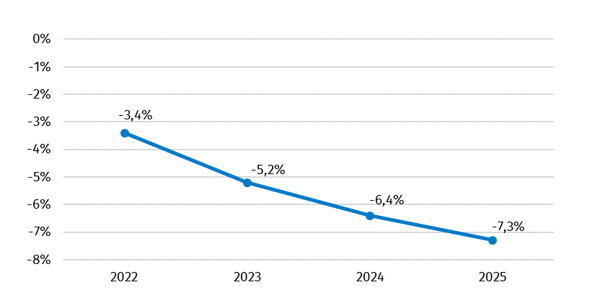
Wykres 1. Deficyt sektora instytucji rządowych i samorządowych w % PKB

Wykres 2. Dług sektora instytucji rządowych i samorządowych w % PKB
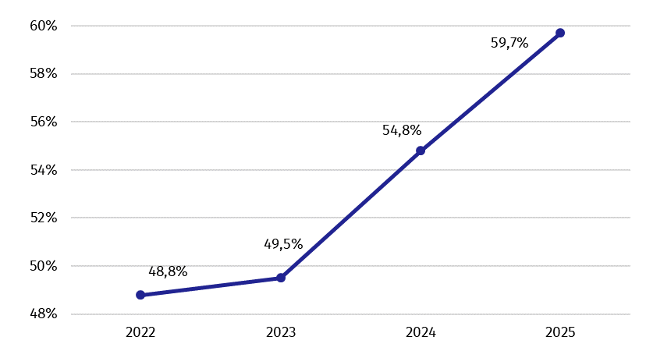

Dane za lata 2022-2023 nie uległy zmianom w stosunku do wcześniej publikowanych (w październiku 2025 r.). Natomiast korektom podlegały dane w 2024 r., głównie w związku z aktualizacją żródeł danych dla doszacowań konceptualnych oraz umorzeń długu.

Tablica 2. Dochody i wydatki ogółem sektora instytucji rządowych i samorządowych wg ESA2010 (mln zł)
Wyszczególnienie | 2022 | 2023 | 2024 | 2025
Dochody ogółem | 1 236 579 | 1 422 920 | 1 569 887* | 1 705 919
%PKB | 39,9% | 41,7% | 42,8%* | 43,6%
Wydatki ogółem | 1 341 054 | 1 600 363 | 1 806 511* | 1 989 889
% PKB | 43,2% | 46,9% | 49,2% | 50,9%
Wykres 3. Dochody i wydatki sektora instytucji rządowych i samorządowych w % PKB
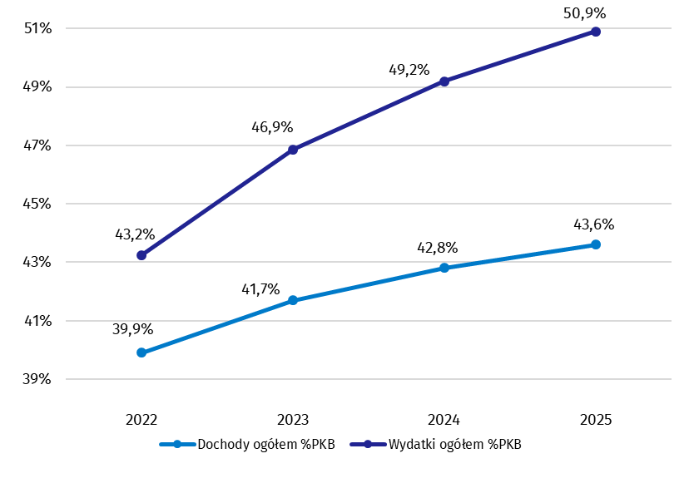

Wartości ogółem dotyczące dochodów i wydatków sektora za lata 2022-2023 nie ulegy zmianom w stosunku do wcześniej publikowanych (w październiku 2025 roku). Niewielka rewizja struktury dochodów wynikała z rejestracji środków otrzymanych z Unii Europejskiej i miała miejsce w transakcji pozostałe tranfery bieżące oraz transfery kapitałowe. Większe zmiany dotyczyły struktury wydatków, z uwagi na reklasyfikację środków przekazywanych przez sektor innym podmiotom. Zmiany nastąpiły w transakcji transfery kapitałowe, w której zanotowano ich wzrost w 2022 roku o 9 701 mln zł oraz ich spadek w 2023 roku o 8 153 mln zł. W 2022 roku nastąpił spadek pozostałych transferów bieżących o 9 700 mln zł oraz wzrost dotacji o 8 154 mln zł w 2023 roku.
Rewizja dochodów sektora instytucji rządowych i samorządowych w 2024 roku spowodowała ich wzrost o 129 mln zł. Zmiany dotyczyły głównie transferów kapitałowych, pozostałych transferów bieżących oraz produkcji globalnej. Rewizja wydatków w 2024 roku spowodowała ich wzrost o 191 mln zł i dotyczyła głównie dotacji (wzrost o 8 947 mln zł) oraz transferów kapitałowych (spadek 9 441 mln zł).
Szczegółowe dane dotyczące dochodów i wydatków sektora instytucji rządowych i samorządowych w podziale na transakcje zamieszczono w Załączniku 1.

Informacje dotyczące deficytu i długu sektora instytucji rządowych i samorządowych wszystkich państw członkowskich Unii Europejskiej zostaną udostępnione 22 kwietnia 2025 r. o godzinie 11:00 na stronie internetowej Eurostatu:
https://ec.europa.eu/eurostat/en/web/main/news/euro-indicators
Opis metod, procedur oraz źródeł wykorzystywanych do opracowania danych dotyczących deficytu, długu oraz rachunków sektora instytucji rządowych i samorządowych, zgodnie z ESA2010, sporządzony według wytycznych Komisji Europejskiej dostępny jest w angielskiej wersji językowej na stronie internetowej Eurostatu:
http://ec.europa.eu/eurostat/web/government-finance-statistics/excessive-deficit-procedure/edp-inventories

W przypadku cytowania danych Głównego Urzędu Statystycznego prosimy o zamieszczenie informacji: „Źródło danych GUS”, a przypadku publikowania obliczeń dokonanych na danych opublikowanych przez GUS prosimy o zamieszczenie informacji: „Opracowanie własne na podstawie danych GUS”.

Opracowanie merytoryczne:  Departament Rachunków Narodowych  Dyrektor Ewa Soroczyńska  Tel: 22 608 31 17 | Rozpowszechnianie:  Wydział Prasowy  Tel. komórkowy: +48 695 255 032  Tel. stacjonarne: +48 22 608 38 04, +48 22 449 41 45, +48 22 608 30 09  e-mail: obslugaprasowa@stat.gov.pl

stat.gov.pl

@GUS_STAT

@GlownyUrzadStatystyczny

@gus_stat

@GłównyUrządStatystycznyGUS

@Główny Urząd Statystyczny
Powiązane opracowania
Komunikat dotyczący deficytu i długu sektora instytucji rządowych i samorządowych w 2024 r.
Temat dostępny w bazach danych
Dziedzinowa baza wiedzy Rachunki Narodowe
Ważniejsze pojęcia dostępne w słowniku
Produkt krajowy brutto

* Dane zostały zrewidowane w stosunku do opublikowanych w dniu 21.10.2025 r. Podręcznik dostępny jest na stronie: https://ec.europa.eu/eurostat/documents/3859598/16029761/KS-GQ-23-002-EN-N.pdf/77a75b07-61c3-7d34-5243-70d09bc00e44?version=3.0&t=1677163672121.

